TEMPLATE DE PODCAST

PROJETO | <nome do projeto> | 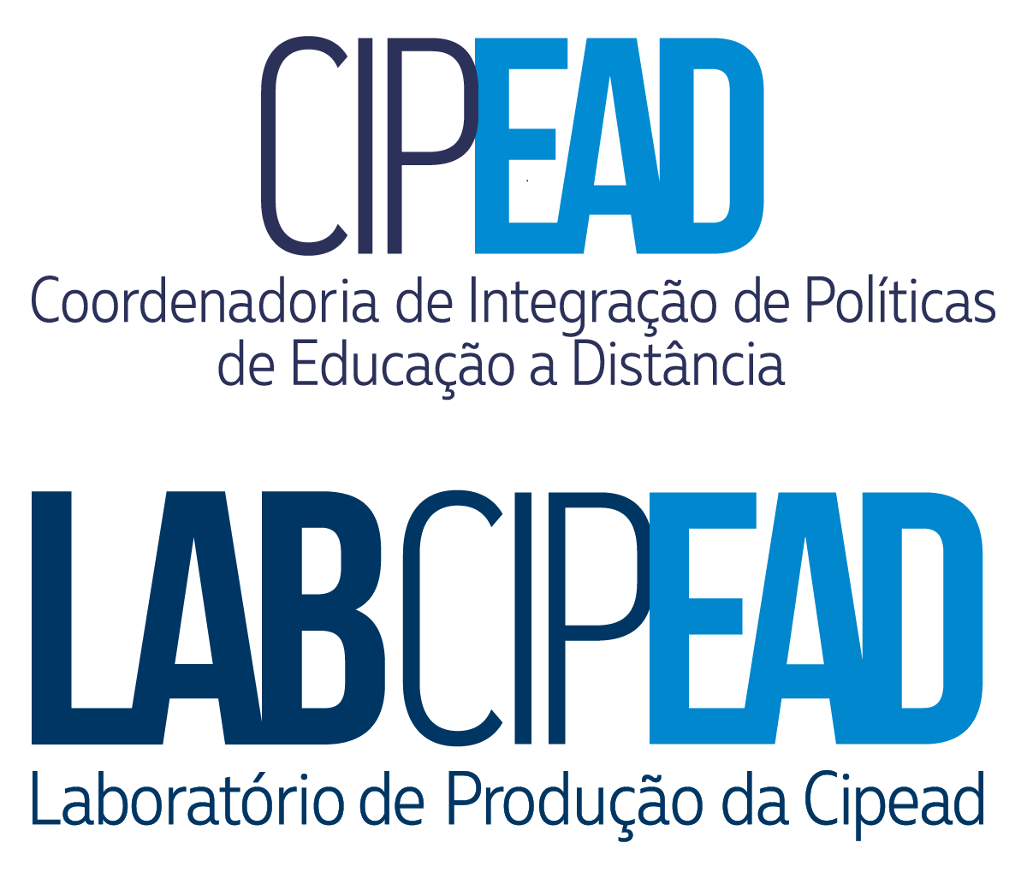
CURSO | <nome do curso>
UNIDADE/MÓDULO | <número e nome da unidade/módulo>
PROFESSOR(A) CONTEUDISTA | <nome do(a) professor(a) conteudista>
DESIGNER EDUCACIONAL | <este campo não precisa ser preenchido>
OBJETIVO | <descrição do objetivo que se espera alcançar com o desenvolvimento deste Objeto de Aprendizagem>

ORIENTAÇÕES E FORMATO
<inserir informações sobre o formato escolhido, por exemplo: boletim informativo, entrevista, roda de conversa, mesa redonda, debate etc.; e sobre a organização para a produção do conteúdo, por exemplo: será apenas o professor, quantos e quais participantes, se será inserido algum áudio gravado previamente etc.>

PAUTA | EFEITOS SONOROS E MÚSICA | TEXTO
<inserir nesta coluna uma previsão do conteúdo que será abordado no podcast> | <descrição dos recursos como som,  músicas, efeitos sonoros, momento de troca  de falas (em caso de entrevistas, etc.), transições, etc.> | <o que será dito, ou em forma de narração ou as perguntas  para os entrevistados (chamadas sonoras)>

